KLASSENFAHRT: EINE EXKURSION NACH BERLIN
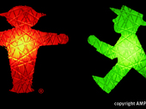
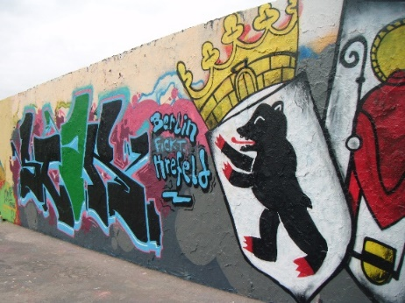
Berlin, die deutsche Hauptstadt, ist auf jeden Fall eine Reise wert: Sightseeing, Bummeln, Natur, Shoppen, … dies und viel mehr hat die Metropole zu bieten. Außerdem gibt es jede Menge Geschichte zu erleben. Bis 1990 teilte eine Mauer die Stadt in West- und Ost-Berlin. Menschen konnten nicht einfach so von der einen zur anderen Seite gehen. Heute ist das zum Glück anders.
Reste der Mauer stehen noch heute in der Stadt und erinnern an ihre Opfer. Oft fragen sich die Besucher, ob sie nun gerade im Ost- oder Westteil sind. Die Ampelmännchen können helfen, diese Frage zu beantworten. Wieso? Findet es doch selbst auf einer Klassenfahrt nach Berlin heraus!
Bild 1 - Quelle: : www.berlin.de

Aufgabe 1 – Hinreise
Ihr wollt umweltfreundlich mit dem Zug nach Berlin reisen? Das ist kein Problem. Ihr habt die Möglichkeit die Fahrkarten bei der Deutschen Bahn oder bei der NS zu kaufen.
Deutsche Bahn
Bei der Deutschen Bahn (www.bahn.de) kann man ab drei Monate vor der Abreise eine Fahrkarte kaufen. Häufig gibt es das ‚Europa Spezial Niederlande‘ zum Preis von 39,00 € für eine Einzelfahrt in der 2. Klasse.
Nederlandse Spoorwegen
Wenn ihr Glück habt und rechtzeitig bucht, könnt ihr auch bei der NS (www.nsinternational.nl) Fahrkarten für 39,00 € kaufen. Auch hier kann man drei Monate im Voraus buchen.
Sowohl die Deutsche Bahn als die NS, bieten übrigens günstige Tarife für Gruppen an. Am besten informiert euer Lehrer nach den Tarifen.

- Wann wollt ihr nach Berlin fahren? Wie lange dauert die Reise? Wo müsst ihr umsteigen? Was kostet die Fahrkarte pro Person?

Öffentlicher Nahverkehr in Berlin
Den öffentlichen Verkehr regelt in Berlin die BVG (www.bvg.de). Mit Bussen, Straßenbahnen, U-Bahnen, S-Bahn und sogar per Fähre kannst du bequem und günstig Berlin erkunden. Es gibt drei Gebiete: Berlin A ist innerhalb des S-Bahn-Rings; Berlin AB ist innerhalb der Stadtgrenzen von Berlin und Berlin ABC reicht bis in andere brandenburgische Städte (z.B. bis nach Potsdam).
Die Fahrkarten kannst du entweder beim Busfahrer, am Automaten in der Straßenbahn, am Automaten auf den Bahnhöfen oder auch am Schalter auf den Bahnhöfen kaufen.
Kinder von 6 bis 14 Jahre zahlen einen ermäßigten Fahrpreis, können also günstiger reisen (siehe www.bvg.de).

- Welche Fahrkarte eignet sich für euren Berlin-Besuch?

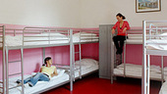
Aufgabe 2 – Übernachten
In Berlin gibt es jede Menge Hostels. Hier kann man günstig in Mehrbettzimmern übernachten. Das ist preisgünstig und macht Spaß auf Klassenfahrt. Allerdings gilt hier: wer die Wahl hat, hat die Qual. Überlegt am besten vorerst, in welchem Bezirk ihr gern übernachten wollt und recherchiert dann nach einem geeigneten Hostel. So eine Jugendunterkunft lässt sich z.B. finden auf: http://www.berlin.de/tourismus/klassenfahrt/.
- Sucht ein Berliner Hostel aus, das euch anspricht und stellt es euren Mitschülern vor.
  - In welchem Bezirk liegt das Hostel?

  - Welche Sehenswürdigkeiten befinden sich in der Nähe?

  - Wie sind die Zimmer ausgestattet? Was kostet die Übernachten pro Person und Nacht? Ist das Frühstück inklusive?
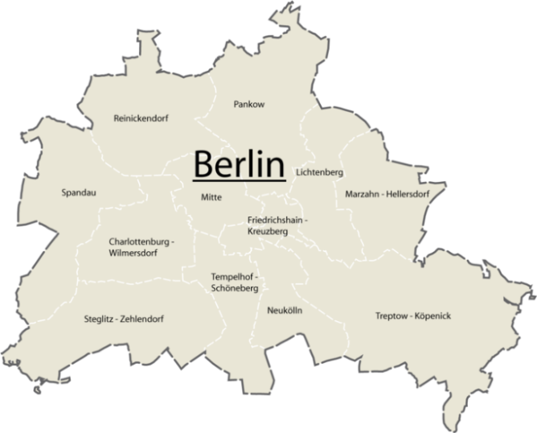
Aufgabe 3 – Die Berliner Bezirke
Bild 2 - Quelle: https://commons.wikimedia.org/wiki/File:Berlin.png?uselang=de
Berlin hat eine Fläche von 892 km². Mit über 3 Millionen Einwohnern gehört Berlin zu den größten Städten Europas. Die Berliner wohnen in den 12 Bezirken: Mitte, Friedrichshain-Kreuzberg, Pankow, Charlottenburg-Wilmersdorf, Spandau, Steglitz-Zehlendorf, Tempelhof-Schöneberg, Neukölln, Treptow-Köpenick, Marzahn-Hellersdorf, Lichtenberg und Reinickendorf.
Berliner kommen nie raus aus ihrem eigenen Kiez (Stadtteil), sagt man. Das solltet ihr den Berlinern natürlich nicht gleich tun. Es natürlich klar, dass man in ein paar Tagen nicht alles sehen kann.
Für die Klassenfahrt solltet ihr euch daher einige Bezirke aussuchen, um die Übersicht nicht zu verlieren. Während eines ersten Berlin-Besuchs solltet ihr euch auf die Bezirke Mitte, Friedrichshain-Kreuzberg, Charlottenburg-Wilmersdorf, Tempelhof-Schöneberg, Neukölln, Treptow-Köpenick konzentrieren. Das soll aber nicht heißen, dass die anderen Bezirke hätten nichts zu bieten haben.
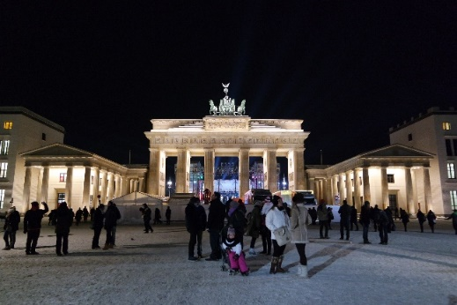
Mitte
Der Bezirk Mitte liegt zentral. Hier befinden sich das Regierungsviertel und die meisten Sehenswürdigkeiten, wie z.B. der Fernsehturm, das Brandenburger Tor und der Reichstag. Außerdem bietet der Bezirk viel für Kunstliebhaber: Museen (nicht nur die Museumsinsel ist in Mitte), Galerien und zahlreiche Theaterbühnen. In den Hackeschen Höfen könnt ihr sehen, wie früher typischerweise die Berliner Häuser gebaut wurden: mit vielen Hinterhöfen. Heute gibt es in den Hackeschen Höfen Boutiquen, Restaurants und einen Ampelmann Shop.
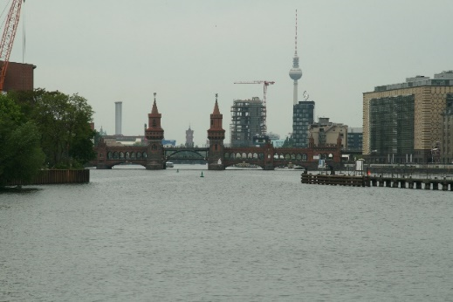
Friedrichshain-Kreuzberg
Friedrichshain war zu DDR-Zeiten das Arbeiter- und Industrieviertel. Heute ist dort alles im Aufschwung. Überall und immerzu wird gebaut und renoviert. Alles verändert sich.
Auch rund um die Friedrichshainer Partymeile Simon-Dach-Straße bleibt nichts beim Alten. Ständig kommen neue Kneipen, Cafés, Restaurants und Clubs hinzu. Menschen, die ihre Ruhe brauchen, sollten besser nicht hier wohnen. Besonders in den Sommermonaten, wenn auf den Terrassen Hochbetrieb ist, klagen viele Anwohner über Lärmbelästigung.
Auf der anderen Seite der Spree und damit im ehemaligen Westteil der Stadt befindet sich Kreuzberg. Wie in Friedrichshain leben auch hier viele Alternative und Punks. Die Gentrifizierung (sozialökonomischer Strukturwandel macht allerdings den Bewohnern des Bezirkes zu schaffen, die schon lange hier wohnen. Das bedeutet, das stets mehr und mehr neue Bewohner in einen Bezirk kommen, die mehr Geld haben. Wohnungen werden renoviert, teure Geschäfte und Restaurants eröffnet und die Mietpreise steigen. Dadurch wird der Bezirk zu teuer für die Bewohner, die oft schon seit Jahrzehnten da wohnen.
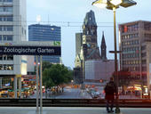
Charlottenburg-Wilmersdorf
Der Kurfürstendamm, der zum Pflichtprogramm für viele Berlin-Touristen gehört, liegt hier. Nach einem Besuch im weltberühmten Kaufhaus KaDeWe sollte man sich unbedingt die Gedächtniskirche anschauen. Auch das Schloss Charlottenburg und das Olympiastadion liegen in Charlottenburg-Wilmersdorf und ist auch einen Besuch wert.
Bild 3 - Quelle: www.berlin.de

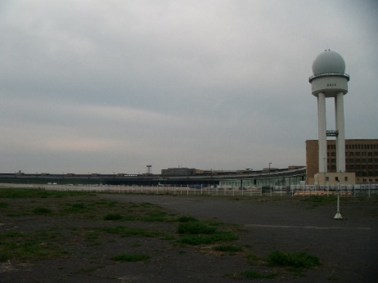
Tempelhof-Schöneberg
Schöneberg ist schon immer ein Ausgehviertel. Marlene Dietrich fühlte sich in den 1920er Jahren hier zu Hause. Heute ist es Berlins Gay-Viertel. John F. Kennedy stand 1963 vor dem Schöneberger Rathaus, als er in seiner Rede die berühmten Worte „Ich bin ein Berliner.“ sagte. Bei einem Besuch des Rathauses kann man sich auch einen der letzten Berliner Paternoster ansehen. Weißt du nicht, was das ist? Finde es während einer Probefahrt heraus! Anschließend solltet ihr den ehemaligen Flughafen Tempelhof besuchen. Das alte Flughafengebäude ist das größte Baudenkmal Europas. Man kann es im Rahmen einer Führung besichtigen. Flugzeuge fliegen hier allerdings nicht mehr. Das Tempelhofer Feld wird heute als Park zum Entspannen, Radfahren, joggen, skaten und feiern genutzt.

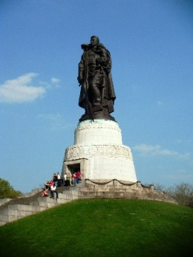
Neukölln
Neukölln ist der Schmelztiegel Berlins, viele Nationen leben hier miteinander. Lange war der Bezirk als Problembezirk abgeschrieben. Nun leben hier viele junge Menschen, die dem Kiez ein neues Image verleihen. Das Gebiet nördlich des Hermannplatzes gehört zum neuen Szenebezirk „Kreuzkölln“ (eine Mischung aus „Neukölln“ und „Kreuzberg“). Auch hier gibt es hippe Kneipen und Shops. „Hipster“ fühlen sich hier zu Hause.
Der historische Kern des Bezirkes heißt „Rixdorf“ und liegt zwischen Karl-Marx-Allee und Sonnenallee. Früher ließen sich hier Flüchtlinge aus Böhmen nieder und gründeten ein Böhmisches Dorf. Auch heute erinnert hier alles eher an ein Dorf als an eine Großstadt.
Treptow-Köpenick
Treptow-Köpenick ist ein sehr grüner Bezirk. Citynah ist der Treptower Park eine Empfehlung zu einem erholsamen Spaziergang. Hier befindet sich das größte Sowjetische Ehrenmal Westeuropas. Sehr eindrucksvoll!
In der Archenhold-Sternwarte lässt sich mit dem weltgrößten Linsenfernrohr in die Sterne schauen. Nach dem Spaziergang könnt ihr euch mit einer Fassbrause im traditionsreichen Biergarten „Zenner“ erfrischen oder gegenüber auf der Insel im Inselgarten chillen. Hier kann man auch Kanus, Tretboote und Ruderboote ausleihen und die Spree unsicher machen.
Eine andere Seite Berlins lässt sich in der historischen Altstadt Köpenick entdecken. Nicht weit von hier befindet sich der größte See Berlins, der Müggelsee. Hier könnt ihr nicht nur baden, sondern auch Wassersport betreiben. Die Müggelberge laden auch zu Wanderungen ein. Sie sind mit 115 m die höchste Erhebung Berlins.

- Welcher Kiez ist dein Kiez? Auf der Website der Berliner Zeitung kannst du mit einem Test herausfinden, welcher Berliner Bezirk zu dir passt: http://www.berliner-zeitung.de/berlin/-sote-welcher-stadtteil-passt-zu-mir,10809148,29769696.html Mache den Test!

- Welcher Bezirk oder Kiez passt am ehesten zu dir? Auf http://www.visitberlin.de/de/informieren/ueber-berlin/berliner-bezirke findest du weitere Informationen zu den Bezirken.
Aufgabe 4– Museen
In Berlin gibt es 175 Museen, in denen ihr Kunst, Geschichte und Wissenschaft entdecken könnt. Hier eine kleine Auswahl:
Bild 4 - Quelle: www.berlin.de
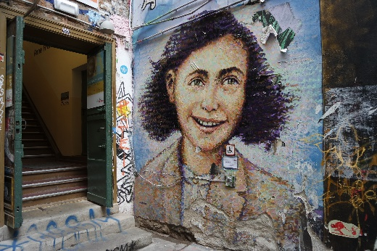
Anne Frank Zentrum
Vielleicht kennt ihr schon das Anne Frank Huis in Amsterdam. Im Berliner Anne Frank Zentrum direkt neben den Hackeschen Höfen könnt ihr mehr über Anne Franks Leben und ihr Tagebuch erfahren. Außerdem hört und seht ihr, was Berliner Jugendliche von heute über die Fragen denken auf die Anne Frank schon Antworten suchte.
Computerspielemuseum
Die Entwicklungsgeschichte der Games seit 1950 könnt ihr im interaktiven Computerspielmuseum verfolgen und die Welt des „Homo Ludens Digitalis“ entdecken. Es wird versucht die positive Seite der Games Kultur zu zeigen und Vorurteile gegenüber dem faszinierenden Medium sollen abgebaut werden.
Deutsches Technikmuseum
Hier könnt ihr alles über Verkehrs-, Kommunikations-, Produktions- und Energietechniken erfahren. In einem Lokschuppen stehen z.B. große Dampfloks und andere historische Züge. Ein weiterer Schwerpunkt ist das Thema Licht und Energie. Im Außenbereich gibt es neben historischen Windmühlen und einer Brauerei Picknickplätze, wo ihr eine Pause machen könnt. Im Science Centers Spectrum könnt ihr an 150 Experimentierstationen spannende Phänomene entdecken und ausprobieren.

Filmpark Babelsberg
Babelsberg ist das Hollywood Deutschlands. Im Filmpark werden Kulissen, Requisiten, Kostüme und technisches Equipment von gestern und heute gezeigt. Verschiedene Originalkulissen von Serien und Filmen könnt ihr hier besichtigen. In einer Show zeigen Stuntmen, Pyrotechniker und Filmtiertrainer, was sie so drauf haben. Außerdem sorgen das weltweit erste interaktive XD-Erlebniskino und das 4D-Actionkino für temporeichen Nervenkitzel.

- Auf http://www.berlin.de/museum/ findet ihr alle Berliner Museen mit allen Informationen. Sucht in Gruppenarbeit drei Museen aus und stellt sie der Klasse vor! Entscheidet dann zusammen, welche Museen ihr in Berlin besuchen wollt und warum!

Aufgabe 5 – Die Mauer
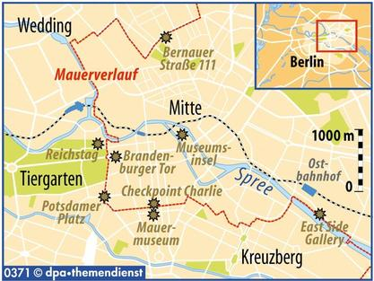
Bild 5 - Quelle: http://www.berlin.de/tourismus/insidertipps/1757657-2339440-mauer-in-berlin-wo-sie-noch-steht.html
Die Mauer teilte von 1961 bis 1989 Berlin. Auch wenn jeder heute froh ist, dass die Mauer weg ist, will sie doch jeder gern sehen. In Berlin könnt ihr Teile der originalen Mauer, Nachbauten und Mauer-Gedenkstätten sehen.
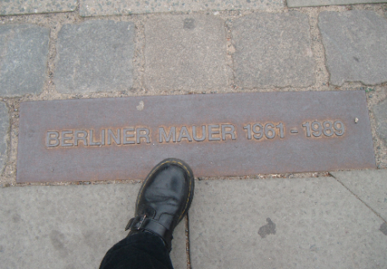
Wenn ihr durch die Straßen lauft, werden euch Metallplatten im Boden auffallen. Sie zeigen, wo die Mauer einst stand. Ihr könnt dieser Linie folgen und euch auf dem „Berliner Mauerweg“ über die Geschichte der Mauer informieren. Der Weg ist allerdings 170 km lang. Vielleicht könnt ihr ja auch einen Teil des Weges mit dem Fahrrad erkunden.

Gedenkstätte Berliner Mauer an der Bernauer Straße
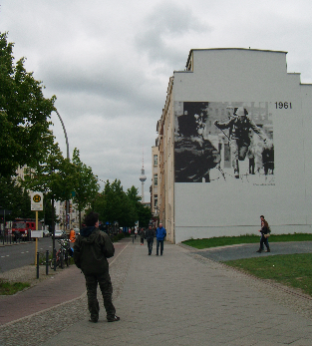
Die Gedenkstätte Berliner Mauer an der Bernauer Straße solltet ihr auf jeden Fall besuchen. Hier könnt ihr durch den ehemaligen „Todesstreifen“ (so nennt man die Maueranlage) auf einer Wiese spazieren. Metallpfähle zeigen, wo die Mauer stand. Besucht auch die Kapelle der Versöhnung. Hier stand früher die Versöhnungskirche. Durch den Bau der Mauer wurde die Versöhnungsgemeinde geteilt und die Bewohner der Westseite konnten ihre Kirche nicht mehr besuchen, da diese zwischen innerer und äußerer Mauer stand. Die DDR ließ die Kirche 1985 schließlich sprengen. Nach der Wiedervereinigung erhielt die Gemeinde das Grundstück zurück. Später, am 9. November 2000, wurde an dieser Stelle die Kapelle der Versöhnung, die aus Lehm gebaut ist, eingeweiht.
Nachdem ihr die Kapelle besucht habt, könnt ihr auch den Turm auf der anderen Straßenseite klettern und euch den „Todesstreifen“ von oben anschauen. Beeindruckend! Im Dokumentationszentrum nebenan bekommt ihr allerlei Informationen über die Berliner Mauer.

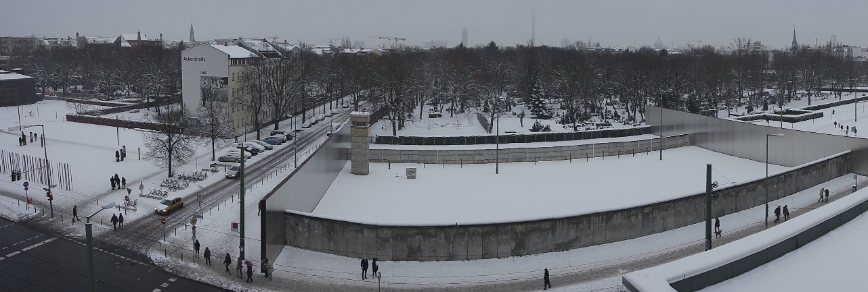

Kreuze im Regierungsviertel
An der Ebertstraße, Ecke Scheidemannstraße in der Nähe des Reichstages sind mehrere weiße Kreuze zu sehen. Sie erinnern an die „Mauertoten“, die Menschen, die während ihres Fluchtversuches ihr Leben verloren.

Mauerstück auf dem Gelände von "Topographie des Terrors"
Nicht weit vom Potsdamer Platz entfernt, in der Niederkirchnerstraße, könnt ihr ein 200 Meter langes Originalstück der Berliner Mauer anschauen. Es steht unter Denkmalschutz und befindet sich auf dem Gelände des Dokumentationszentrums „Topographie des Terrors“.
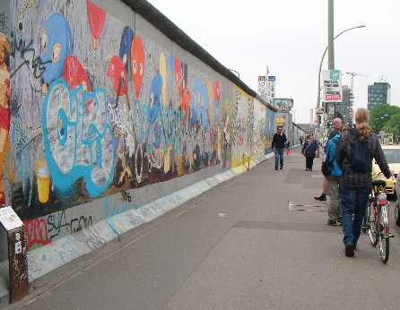
Originalmauer an der East Side Gallery
Mögt ihr Kunst und Graffiti? Dann seid ihr an der East Side Gallery an der richtigen Stelle.
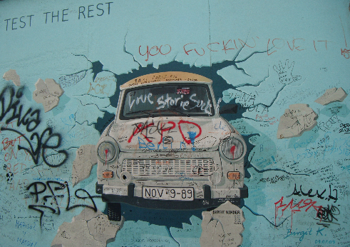
Zwischen dem Ostbahnhof und der Oberbaumbrücke könnte ihr 1,3 km lang an der Mauer entlanglaufen. 1990 durften 118 Künstler aus 21 Ländern die Mauer verschönern. Viele Motive sind in der Zwischenzeit erneuert worden, aber den berühmten Trabi mit dem Nummernschild „Nov. 9-89“ gibt es immer noch zu sehen. Ein Foto davon sollte in eurem Fotoalbum nicht fehlen.
Nachbauten am Checkpoint Charlie
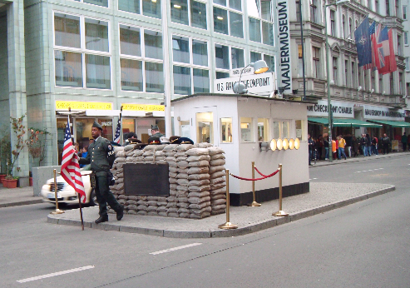
Ein anderes beliebtes Fotomotiv für viele Berlin-Touristen ist der ehemalige Kontrollpunkt Checkpoint Charlie in Kreuzberg auf der Friedrichstraße. Für das Foto posieren hier gern junge Männer in US-amerikanischen und russischen Uniformen, die sich damit ein paar Euro verdienen. Das kleine Häuschen ist allerdings ein Nachbau. Das Original steht im Alliierten Museum.

- Wollt ihr eine Radtour entlang des Berliner Mauerwegs machen? Welche Einzelstrecke wollt ihr fahren? Informiert euch unter http://www.berlin.de/mauer/mauerweg/index/index.de.php über die Strecke. Sucht euch eine Etappe aus, z.B. ‚Vom Potsdamer Platz zur Warschauer Straße‘! Welche Stationen werdet ihr auf dem Weg besuchen? Zeichnet nun die Route auf eine Karte von Berlin ein oder legt eure Route in google maps fest!

Stationen auf unserer Fahrradtour:

Aufgabe 6 – Essen
Die Berliner Küche ist eher bodenständig. Das bedeutet, die Berliner lieben einfaches Essen. Informationen über typisches Berliner Essen findet ihr z.B. hier: http://www.metropolen.de/berlin/essen-und-trinken/berliner-spezialitaeten.
Für den kleinen Hunger zwischendurch findet man in Berlin an jeder Ecke eine Gelegenheit, um einen kleinen Imbiss zu kaufen. Die zwei bekanntesten Snacks sind die Currywurst und der Döner. Das solltet ihr unbedingt probieren, wenn ihr in Berlin seid!
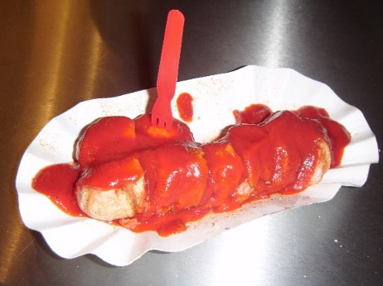
Currywurst
Wo die Currywurst herkommt und wer sie erfunden hat, darüber streiten sich die Deutschen, vor allem die Hamburger und die Berliner.
Die Currywurst in eine Bratwurst bzw. eine Brühwurst.
In Berlin gibt es sie in zwei Varianten: mit und ohne Darm (Pelle/Haut um die Wurst). Sie wird frittiert oder gebraten und dann in Stücke geschnitten. Sie wird dann mit einer Sauce aus Ketschup oder Tomatenmark, Currypulver und geheimen Zutaten verfeinert. Sie wird zusammen mit einem Brötchen oder mit Pommes Frites gegessen.
Currywurst werdet ihr in Berlin an vielen Orten kaufen können. Am berühmtesten sind die Imbissbuden „Konnopke“ am S-Bahnhof Schönhauser Allee (im ehemaligen Osten von Berlin) und „Curry 36“ am U-Bahnhof Mehringdamm (im ehemaligen Westen von Berlin).
- Lest euch auf Wikipedia den Artikel über Herta Heuwer durch. Man sagt, sie hätte die Currywurst erfunden. Wann hat sie in ihrem Kiosk die erste Currywurst verkauft?
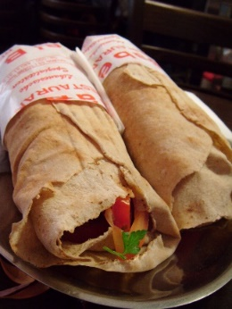
Döner
Klar, Döner könnt ihr auch in den Niederlanden essen. Aber in Berlin ist er viel leckerer. Versprochen! Döner ist ein Fladenbrot, gefüllt mit Kalbsfleisch, verschiedenen Gemüse und Salat und verschiedenen Soßen. Berlin gilt als die Hauptstadt des Döners. Es gibt ca. 1000 Dönerbuden. Da müsst ihr schon selbst herausfinden, wo es am besten schmeckt. Wenn ihr viel Zeit zum Warten habt, könnt ihr ja einmal „Mustafas Gemüsekebap“ probieren. Diese Dönerbude ist Kult unter den Touristen. Sie warten hier gern 2 Stunden auf ihre Bestellung (http://berlijn-blog.nl/mustafas-gemuse-kebab/).
Neben Döner mit Kalbfleisch oder Hähnchenfleisch könnt ihr aber auch die vegetarischen Varianten Halloumi (ein Käse) oder Falafel (Bällchen aus Kichererbsen) probieren, entweder im Fladenbrot oder als Dürum (ein Wrap).
- Gruppenarbeit: Lest auf http://www.dw.com/de/deutsche-lieben-d%C3%B6ner/a-5460886 den Artikel „Deutsche lieben Döner“. Beantwortet die Fragen zum Text und tragt eure Lösungen ein:

- Was denken viele Menschen über den Döner?

- Laut Tarkan Taşyumruk findet der deutsche Kunde es gut, dass er …

- Gül Scherzo sagt, dass man bei einer ausgewogenen Ernährung …

- Ergänzen Sie diesen Satz: "Es ist einfach, einen Döner "

- Welcher Satzanfang ist sinnvoll: "…, dass die deutsche Wirtschaft eine Milliarde Euro durch den Export von Dönerfleisch verdient."

- Macht nun den Arbeitsauftrag von der Webseite.

Aufgabe 7 – Ausgehen und Regeln
Berlin ist die Partyhauptstadt Europas. Wenn ihr jünger als 18 Jahre seid, gilt für euch das Jugendschutzgesetz. Die Regeln, die die Kinder und Jugendliche in der Öffentlichkeit beschützen sollen, sind in Deutschland ein bisschen anders als in den Niederlanden. Mit ‚Öffentlichkeit‘ sind hier Discotheken, Bars und Gaststätten gemeint. Unter ‚Kinder‘ versteht das Gesetz Personen, die noch nicht 14 Jahre alt sind, ‚Jugendliche‘ sind Personen,
die 14, aber noch nicht 18 Jahre alt sind.
Die wichtigsten Regeln des Jugendschutzgesetzes in Deutschland
Gaststätten: Wenn ihr unter 16 Jahre alt seid, dürft ihr nur in Begleitung eurer Eltern oder eures Lehrers in einer Gaststätte sein. Wenn ihr 16 Jahre oder älter seid, dürft ihr auch alleine, also ohne Eltern oder Lehrer, bis 24 Uhr in einer Gaststätte sein.
Discos: Wenn ihr unter 16 Jahre alt seid, dürft ihr keine Discotheken besuchen. Wenn ihr über 16, aber unter 18 seid, dürft ihr bis 24 Uhr eine Disco besuchen. Werdet ihr aber von euren Eltern oder einem Lehrer begleitet, gilt diese Regel nicht und ihr dürft eventuell länger bleiben. Du musst einen Ausweis vorweisen können, in dem dein Alter steht.
Glücksspiel: Kinder und Jugendliche dürfen nicht an Spielen mit Gewinnmöglichkeiten in der Öffentlichkeit teilnehmen und sie dürfen keine Spielhallen besuchen. Eine Ausnahme ist die Kirmes: wenn ihr etwas gewinnt, das nicht mehr als 25 Euro wert ist, dürft ihr das behalten.
Alkohol: Alkohol ist nicht gesund und deswegen werden Kinder und Jugendliche davor beschützt. Wenn ihr unter 16 Jahre alt seid, dürft ihr in der Öffentlichkeit keinen Alkohol trinken und natürlich auch nicht kaufen.
Ab 16 dürft ihr in Deutschland Bier, Wein und Sekt trinken und auch kaufen. Wenn eure Eltern und Lehrer es erlauben, dürft ihr diese Getränke auch ab 14 in der Öffentlichkeit probieren.
Für alle unter 18 verboten: branntweinhaltige Getränke wie Schnaps, Likör, Grappa, Wodka, Alkopops, Mixgetränke wie Cola-Rum oder branntweinhaltige Lebensmittel wie Weinbrandbohnen.
Rauchen: Keine Frage, rauchen ist ungesund. Auch für dich! Kinder und Jugendliche dürfen in Deutschland in der Öffentlichkeit nicht rauchen, auch nicht wenn ihre Eltern oder Lehrer dabei sind.
- Wie alt bist du und deine Mitschüler? Welche Regeln gelten für euch?

Ausgehen für Jugendliche in Berlin
In Berlin werden spezielle Tanzveranstaltungen speziell für Schüler, die auf Klassenfahrt sind, organisiert. Hier gelten Ausnahmen von den Regeln des Jugendschutzgesetzes. Ein Veranstalter ist D light (http://dlight-club.de). Sie organisieren Discos für Schüler im Berliner Club Matrix. Die Party dauert von 20 bis 24 Uhr und euer Lehrer bestimmt, ob und wie viel Alkohol ihr an der Bar bestellen dürft. Beliebt bei Jugendlichen ist auch das Q-Dorf (www.q-dorf.de). Diese Diskothek öffnet relativ früh am Abend. Jugendliche ab 16 Jahre dürfen bis 24 Uhr feiern. Personalausweis nicht vergessen! Die 16 plus Partys (http://www.16plusparty.de/) finden in unterschiedlichen Locations statt. Zugang habt ihr hier ab 16.
- Welche Party wollt ihr besuchen?

Muttizettel
Wer unter 18 ist, muss also um 24 Uhr den Club oder die Disco verlassen. Wer aber über 16 ist, kann einen sogenannten ‚Muttizettel‘ mitnehmen. Dieses Formular füllen die Eltern aus und übertragen die Aufsichtspflicht an eine volljährige Begleitperson. Diese darf maximal drei Minderjährige beaufsichtigen.
- Den Muttizettel gibt es hier zum Download: http://partyzettel.de/. Füllt das Formular aus und druckt es aus!

Aufgabe 7 – Shoppen in Berlin
Berlin lässt natürlich auch die Herzen aller Shoppingfreunde höher schlagen.
Die bekannten Ketten findet ihr in den Shopping Malls der Stadt, die in jedem Stadtbezirk zu finden sind. Die beliebtesten der rund 60 Einkaufscenter sind hier aufgelistet: https://www.berlin.de/special/shopping/einkaufscenter/.
Die wichtigsten Einkaufsstraßen findet ihr hier: https://www.berlin.de/special/shopping/einkaufsmeilen/. In den meisten Kiezen könnt ihr aber auch durch die Geschäfte von Berliner Designen bummeln.
Wie wär’s mit einem Marktbesuch? Besucht dann z.B. den Türkenmarkt am Landwehrkanal (Kreuzberg, Maybachufer ab Kottbusser Brücke). Der Markt ist dienstags und freitags von 11 bis 18:30 Uhr geöffnet. Hier könnt ihr feilschen (handeln) und bummeln und natürlich gut Leute beobachten. Wenn ihr sonntags in Berlin seid, müsst ihr unbedingt den Markt im Mauerpark besuchen. Neben Second Hand-Angeboten verkaufen hier auch junge Designer ihre Produkte.
Aufgabe 8 – Musik
Wollt ihr euch musikalisch auf euren Berlin Besuch vorbereiten? Hier ist eine kleine Auswahl an Liedern über Berlin:
- Ideal – Berlin
- Marteria, Yasha, Miss Platnum: Kreuzberg am Meer
- Peter Fox – Schwarz zu Blau
- Kraftklub – Ich will nicht nach Berlin
- Seed – Dickes B
- Culcha Candela – Berlin City Girl
- Jupiter Jones – Berlin
- Daniel Küblböck – Berlin
- Zucker&Zimt – Berlin Du bist meine Sahnecream
Eine größere Liste mit Liedern über Berlin gibt es auf Wikipedia: https://de.wikipedia.org/wiki/Liste_von_Liedern_%C3%BCber_Berlin .

- Gruppenarbeit: Wählt ein Lied über Berlin aus. Schaut euch im Internet das Video zum Lied an und sucht den Liedtext. Worüber geht es in dem Lied? Erzählt es eurer Klasse!
  - Welches Lied?

  - Wovon handelt es?

Plant ihr eine Klassenfahrt nach Berlin? Gute Reise und viel Spaß!

